ESS+ 전시회는 매년 12월에 열리는 국방부의 방산전시회와 다르게 개인 또는 기업들이 보안, 안전과 관련된 최신 제품들과 산업 기술을 실제로 확인할 수 있고, 구매로 이어지는 국제 보안전시회로 콜롬비아기업과 경찰, 소방, 폭발물관리팀 물론 한국, 미국, 중국, 칠레 등 다양한 국가에서 참여해 매회 활발한 비즈니스 교류가 이루어지는 전시회이다.

전시회 개요

박람회명 | ESS+(Feria Internacional de Seguridad)
개최일시 | 2022.8.24~8.26 (3일간) / 격년으로 개최
주최기관 | Corferias
참여국가 | 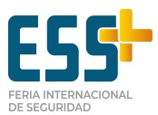  콜롬비아, 한국, 미국, 중국, 라틴아메리카 보안협회(아르헨티나, 칠레, 멕시코, 페루, 코스타리카, 우루과이, 도미니카공화국, 과테말라, 에콰도르) 등
전시 분야 | 방범 카메라, 인공지능, 출입관리 프로그램, 개인 경호, 경비서비스, 화재진압, 자물쇠 등
[자료: meditech 공식 홈페이지, KOTRA 보고타 무역관 직접 촬영]

ESS+ 전시회는 국가 방산산업 전시회인 expodefensa와는 다르게 무기류보다 보안이나 안전과 관련된 제품들이 주로 참여하는 전시회로 작게는 자물쇠, 안전고리, 산업용 안전장비 및 특수 유니폼, 경비 서비스부터,크게는 인공지능 기술을 탑재한 방범용 CCTV, 지문인식 프로그램, 폭발물 처리용 원격로봇 등 신기술을 활용한 보안제품과 서비스도 참여해 구매자들의 호기심을 자극하는 다채로운 제품들을 한 눈에 볼 수 있다.
이 외에도 주차 혹은 출입문 설비와 같은 대형 설치 보안장비나 화재방지센서 혹은 방재 시스템을 제조하는 기업도 여럿 참여해 눈길을 끌었다.
특히 이번 전시회에는 한국 기업도 1개가 참여하여 콜롬비아를 비롯해 라틴아메리카 보안/안전제품 시장을 공략하기위해 활발한 전시 활동을 보여줬다.

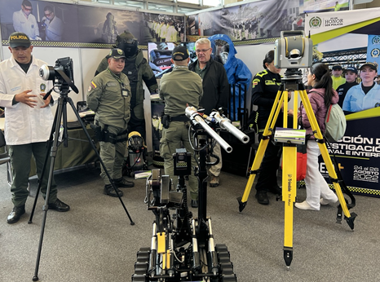
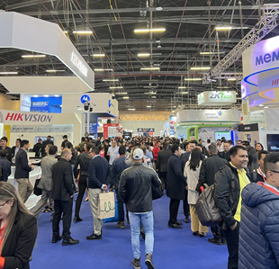
<ESS+ 2022 전시회 모습>
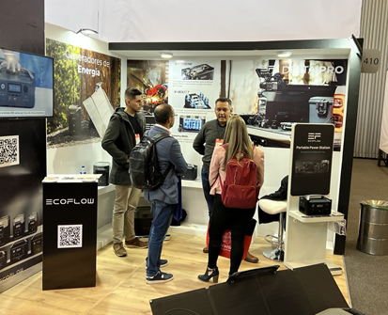
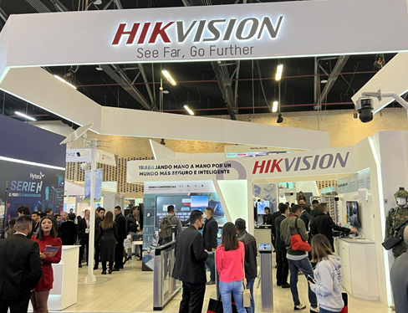
[자료: KOTRA 보고타 무역관 직접 촬영]

콜롬비아 및 중남미 보안/안전장비 비즈니스 교류의 장

ESS+ 전시회는 대부분 최종 구매자들이 참여하는 전시회로 즉석에서 견적서를 받아가거나 구매 계약 체결을 일이 많아서 전시 참가 기업들과 구매자들 간의 원활한 비즈니스 활동을 위해 비즈니스 룸을 따로 조성해서 운영한다. 이번 전시회에서 많은 참가 기업들이 구매자들과 더 심도 있는 사업 논의를 했으며, 보안과 안전에 관련된 신기술 소개와 앞으로의 발전 방향성에 대해 소개하는 소형 컨퍼런스도 진행되었다.

<ESS+ 비즈니스&컨퍼런스 활동 모습>
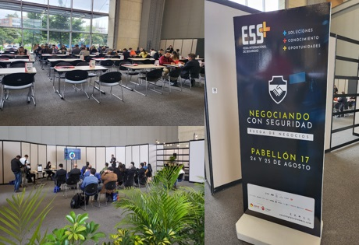
[자료: KOTRA 보고타 무역관 직접 촬영]

ESS+ 2022참가 한국 기업 인터뷰- 한화 테크윈(한화 테크윈 Latam시장 Jason de Souza 부대표)

Q 이번 ESS+ 2022 참여 계기는?
A 콜롬비아를 비롯해 미국 및 라틴아메리카 시장은 잠재력이 높아 한국 보안 기술 진출에 매우 중요한 시장이다. 예를 들어 보고타의 경우 현재 약 3,400대의 방범 카메라가 설치되어 있는데, 그 중 약 1,700대가 한화의 제품이다. 우리 기업의 우수한 최신 기술과 제품을 소개할 수 있는 좋은 자리라고 생각해 참여하게 되었다.

Q 한화 테크윈사의 중남미 시장 진출 현황은?
A 먼저 콜롬비아의 경우 보고타, 메데진, 칼리, 바랑키야 등 대도시를 중심으로 주로 제품이 진출해 있다. 또한, 콜롬비아 정부 프로젝트에도 참여하고 있다. 콜롬비아 외에도 페루, 멕시코 등 라틴아메리카 국가들을 비롯해 미국 마이애미 등에도 마케팅을 하고 있다.

<한화 테크윈사 전시회 참가 모습>
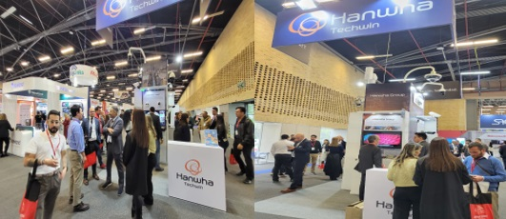
[자료: KOTRA 보고타 무역관 직접 촬영]

Q 현재 시장 진출을 위해 중점적으로 홍보하고 있는 제품은 무엇인가?
A 이번 전시회에서 중점적으로 소개하고 있는 제품은 선명한 화질과 짧은 시간에 카메라에 잡힌
인물의 신체정보를 구분하고 인식하여 구별할 수 있는 인공지능이 탑재된 보안카메라이다. 오늘로 전시 이 일째 인데, 많은 고객분들이 우리 전시 스탠드를 방문해 제품을 살펴보기도 하고, 작동원리와 기술에 대해 문의하는 등 적극적인 관심을 보여주고 있어 전시회 참가를 통해 긍정적인 반응을 볼 수 있었다.

자료 : ESS+ 2022 공식 홈페이지, KOTRA 보고타 무역관 자료 종합

